**中華民國道路協會第30屆第2次會員大會**

**限 時 專 送**

**限時專送**

**暨113年年會籌備委員會**

開會通知，請提前參閱

地址：106465臺北市仁愛路三段136號12樓1202室

電話：(02) 2784-0988 #605劉映君小姐、#821張登貴先生

出席年會須知、程序概要、年會提案單、年會委託出席書、

年會通訊註冊表及交通資訊可直接掃描右方QR Code

網址：https://www.tcrf.org.tw (可掃描右側QR Code)

**********************************************************************************

**通知**

敬啟者：中華民國道路協會第30屆第2次會員大會暨113年年會活動訂於113年11月29日（星期五）下午2時，假「格萊天漾大飯店－艋舺廳」（臺北市萬華區艋舺大道101號14樓）舉行，並於當日上午安排工程參觀活動，敬請踴躍參加，共襄盛舉。  
請於113年11月1日（星期五）前填妥通訊註冊表併同匯款收據以電子郵件（tcrf113@tylin.com.tw）報名，以便統計人數，準備接待事宜。

此 致

各 會 員

中華民國道路協會第30屆第2次會員大會

暨113年年會籌備委員會

主任委員 王宇睿

中華民國113年9月13日

**交 通 資 訊**

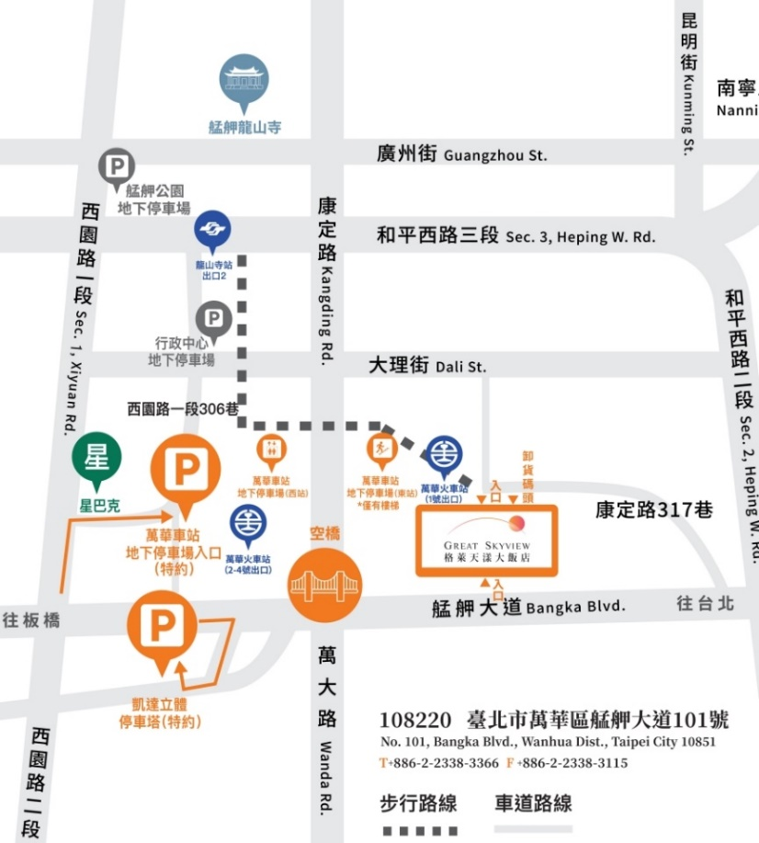

1. 年會地點：格萊天漾大飯店 艋舺廳(臺北市萬華區艋舺大道101號14樓)
2. 年會地點交通資訊：

|  |  |
| --- | --- |
| **交通工具** | **搭乘內容** |
| 捷運  火車 | 捷運龍山寺站2號出口出站，步行約5分鐘  萬華火車站1號出口出站，步行約1分鐘 |
| 公車 | 捷運龍山寺站  1、201、231、234、245、264、265、265夜、265區、310、38、38區、49、  568、651、656、658、701、705、907、985、藍28、仁愛幹線  萬華車站【康定路】  201、202、205、49、601、62、985、藍29  萬華車站【艋舺大道】  1820、1821、1825、1915、667、9089、956 |
| 自行開車 | 特約停車場如下：  萬華車站地下停車場：臺北市萬華區西園路一段306巷1號(距離10公尺)  凱達大飯店附屬停車塔：臺北市萬華區艋舺大道 260 號 (距離400公尺)  台鐵行李房停車場：臺北市萬華區艋舺大道 101 號(距離10公尺) |

**出席年會須知**

**壹、 註冊及報到手續**

一、 註冊日期自即日起至113年11月1日止，填妥年會通訊註冊表並黏貼銀行匯款交易明細後，以電子郵件（tcrf113@tylin.com.tw）方式回覆。

二、 年會註冊費新台幣陸佰元（包含會後晚宴）；  
工程參觀費新台幣叁佰元（自由參加，但未報名註冊年會者不得參加）。  
繳費後如因事未能參加者，恕不退費。匯款手續費請由匯款人自行負擔。

三、 務請配合於期限內辦理完成註冊事宜，俾憑製作大會出席證等相關資料。  
若有任何疑問，請洽(02) 2784-0988 #605劉映君小姐、#821張登貴先生。

四、 當日僅接受年會現場註冊報名，不受理工程參觀登記。  
紀念品以大會備量送完為止。

**貳、 工程參觀事宜**

一、 工程參觀以桃園捷運綠線GC01標為主題，參觀人數60人為限，以會員繳費收件順序安排。如因額滿未能安排參觀者，已繳交之參觀費將於會後退還。

二、 年會通訊註冊表各欄位請以正楷書寫，報名工程參觀者，務請確實填寫出生年月日、身分證字號及通訊地址，以便辦理保險作業。

**參、 113年年會程序概要**

**工程參觀行程表 日期：113年11月29日（星期五）**

|  |  |  |
| --- | --- | --- |
| **時間** | **分鐘** | **活動內容** |
| 08:15-08:30 | 15 | 報到集合地點：  格萊天漾大飯店門口 |
| 08:30-09:30 | 60 | 搭乘遊覽車至參觀地點：GC01標 |
| 09:30-10:00 | 30 | GC01標工地（高架段）簡報 |
| 10:00-11:00 | 60 | G13高架橋及車站結構與水環裝修工程觀摩 |
| 11:00-12:00 | 60 | * 南崁溪景觀橋工程觀摩（晴天） * G32高架橋及車站結構與水環裝修工程觀摩（雨天） |
| 12:00-13:30 | 90 | 搭乘遊覽車返回年會會場：格萊天漾大飯店  領取餐盒 |

**大會程序表 日期：113年11月29日(星期五)**

|  |  |  |  |
| --- | --- | --- | --- |
| **時間** | **分鐘** | **程序** | **主持（講）人** |
| 14:00~14:30 | 30 | 註冊報到、領取資料  （年會地點：格萊天漾14樓　**艋舺廳**） | |
| 14:30~15:00 | 30 | 一、大會開始  二、主席致詞  三、貴賓致詞 | 主持人：陳理事長文瑞 |
| 15:00~15:30 | 30 | 四、頒獎  (一) 介紹年度獎項得獎人  (二) 得獎人致詞 | 介紹人：  評獎委員會 馮主任委員正民  頒獎人：  陳理事長文瑞 |
| 15:30~15:40 | 10 | 五、大會籌備委員會報告 | 報告人：  籌備委員會 王主任委員宇睿 |
| 15:40~16:10 | 30 | 六、會務報告、監事會務報告  七、提案討論  八、臨時動議 | 會務報告：王秘書長在莒  監事會務報告：高常務監事錫鉦  提案討論：陳理事長文瑞  臨時動議：陳理事長文瑞 |
| 16:10~16:30 | 20 | 茶點交誼時間 | |
| 16:30~17:15 | 45 | 專題演講暨專家與談  【全球智慧城市交通與AI發展趨勢】 | 主持人：陳理事長文瑞  主講人：  資策會軟體院 蒙以亨院長 |
| 17:15~17:30 | 15 | 與談人：  產：鴻海集團 林旭瑩處長 官：高雄市交通局 張淑娟局長  學：台大土木系 張學孔教授  研：中華電信研究所 蘇添財院長 |
| 17:30~18:00 | 30 | 禮成 | |
| 18:00~20:30 | 150 | 晚宴聯誼（晚宴地點：格萊天漾14樓　**萬大廳**） | |

|  |  |  |  |
| --- | --- | --- | --- |
| **113年年會提案單**  （本表如不敷使用，請另紙書寫） | | | |
| 1. 案由：  2. 說明：  3. 辦法： | | | |
| 提案人（或單位）： | | | |
| 會員編號 |  | 電話 |  |
| 地址 |  | | |
| 備註： 本提案單請於113年11月3日前e-mail至tcrf@ms23.hinet.net或傳真至(02)2741-8210協會秘書處。  電子檔下載網址：https://www.tcrf.org.tw（可掃描右側QR Code）  中華民國　113　年　　　　月　　　　日 | | | |

**年會委託出席書**

本人因故不克出席本會第30屆第2次會員大會暨113年年會，茲委託本會會員 先生（小姐）代表本人出席，全權行使會議期間會員之一切權利。

此致

中華民國道路協會第30屆第2次會員大會暨113年年會

籌備委員會

委 託 人： （簽章）

會員編號：

受委託人： （簽章）

會員編號：

中華民國　113　年　　　　月　　　　日

**注意事項：**

1. **每一會員以代理一人為限。**
2. **請持本委託書於開會前向年會報到處報到。**
3. **電子檔下載網址：https://www.tcrf.org.tw(可掃描以下QR Code)**



|  |  |  |  |
| --- | --- | --- | --- |
| **年會通訊註冊表** | | | |
| 會員編號 |  | 註冊編號： （資訊組填寫） | |
| 會員姓名 |  | 晚宴： □參加（□葷食、□素食）  □不參加 | |
| 技師積分 | □不需要  □需要（身分證字號：___________________，科別：______________） | | |
| 公務人員  學習時數 | □不需要  □需要（身分證字號：___________________） | | |
| 通訊地址 |  | 工程參觀： □參加（請填寫下方投保資料）  □不參加 | |
| 聯絡電話 |  | **投保資料**（參加工程參觀者請填本欄） | |
| 年費註冊費 | 600元/人 | 身分證字號 |  |
| 工程參觀費 | 300元/人 | 出生年月日 | 民國　　年　　月　　日 |
| 繳交費用 |  | 用餐 | □葷食、□素食 |
| **所繳各項費用，如因事不克參加者恕不退費** | | | |
| 銀行：永豐銀行中崙分行（代號：807-0450）  戶名：中華民國道路協會  帳號：045-018-0000939-9 | | 匯款人姓名：  匯款人帳號： | |

ATM/匯款交易明細

黏貼處

**敬請以電子郵件寄至tcrf113@tylin.com.tw**

**電話(02) 2784-0988 #605劉映君小姐、#821張登貴先生**